INSTITUCION EDUCATIVA MARISCAL ROBLEDO | SECRETARIA DE EDUCACION MUNICIPIO DE MEDELLIN |  |  | CODIGO: GA-FEP-018
 | FORMACION INTEGRAL PARA UNA MEJOR CALIDAD DE VIDA |  |  | VERSION: 1
 | ACTIVIDADES DE RECUPERACIÓN DE PERIODO: 2 | AREA: LENGUA CASTELLANA |  | FECHA: 6 NOVIEMBRE
GESTION ACADEMICA | PROCESO DE EVALUACION |  | FECHA: Mayo 2018 | GRADO:SEGUNDO
NOMBRE ESTUDIANTE: |  |  | DOCENTES:  CRISTINA RUIZ  MONICA ALVAREZ  ERIKA OSORIO

- Lee el siguiente cuento:
- ¡Caramba, todo me sale mal!, se lamenta constantemente Uga, la tortuga.
Y es que no es para menos: siempre llega tarde, es la última en acabar sus tareas, casi nunca consigue premios a la rapidez y, para colmo es una dormilona.
- ¡Esto tiene que cambiar!, se propuso un buen día, harta de que sus compañeros del bosque le recriminaran por su poco esfuerzo al realizar sus tareas.
Y es que había optado por no intentar siquiera realizar actividades tan sencillas como amontonar hojitas secas caídas de los árboles en otoño, o quitar piedrecitas de camino hacia la charca donde chapoteaban los calurosos días de verano.
- ¿Para qué preocuparme en hacer un trabajo que luego acaban haciendo mis compañeros? Mejor es dedicarme a jugar y a descansar.
- No es una gran idea, dijo una hormiguita. Lo que verdaderamente cuenta no es hacer el trabajo en un tiempo récord; lo importante es acabarlo realizándolo lo mejor que sabes, pues siempre te quedará la recompensa de haberlo conseguido.
No todos los trabajos necesitan de obreros rápidos. Hay labores que requieren tiempo y esfuerzo. Si no lo intentas nunca sabrás lo que eres capaz de hacer, y siempre te quedarás con la duda de si lo hubieras logrados alguna vez.
Por ello, es mejor intentarlo y no conseguirlo que no probar y vivir con la duda. La constancia y la perseverancia son buenas aliadas para conseguir lo que nos proponemos; por ello yo te aconsejo que lo intentes. Hasta te puede sorprender de lo que eres capaz.
- ¡Caramba, hormiguita, me has tocado las fibras! Esto es lo que yo necesitaba: alguien que me ayudara a comprender el valor del esfuerzo; te prometo que lo intentaré.
Pasaron unos días y Uga, la tortuga, se esforzaba en sus quehaceres.
Se sentía feliz consigo misma pues cada día conseguía lo poquito que se proponía porque era consciente de que había hecho todo lo posible por lograrlo.
- He encontrado mi felicidad: lo que importa no es marcarse grandes e imposibles metas, sino acabar todas las pequeñas tareas que contribuyen a lograr grandes fines.
FIN
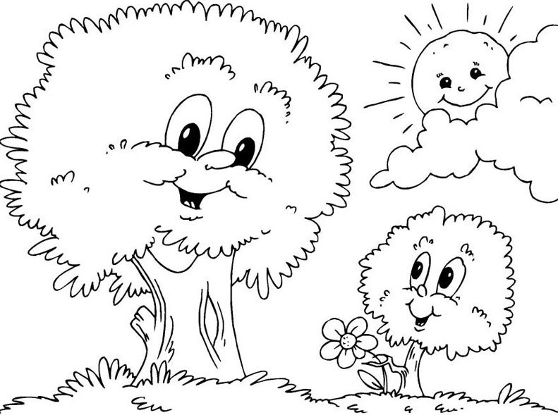

- Responde las siguientes preguntas de acuerdo al cuento leído y colorea las imágenes.
2.1 Escribe el inicio del cuento.
________________________________________________________________________________________________________________________________________________________________________________________________________________________________________________
2.2 Escribe el nudo del cuento.
________________________________________________________________________________________________________________________________________________________________________________________________________________________________________________

2.3 Escribe el desenlace del cuento.
________________________________________________________________________________________________________________________________________________________________________________________________________________________________________________
2.4 Realiza una descripción de la tortuga
________________________________________________________________________________________________________________________________________________________________________________________________________________________________________________________________________________________________________________________________
- Lee la siguiente fabula:
Un ratón campesino tenía por amigo a otro de la corte, y lo invitó a que fuese a comer a la campiña.
Pero como sólo podía ofrecerle trigo y yerbajos, el ratón cortesano le dijo:
- ¿Sabes amigo que llevas una vida de hormiga? En cambio yo poseo bienes en abundancia. Ven conmigo y a tu disposición los tendrás.
Partieron ambos para la corte. Mostró el ratón ciudadano a su amigo trigo y legumbres, higos y queso, frutas y miel.
Maravillado el ratón campesino, bendecía a su amigo de todo corazón y renegaba de su mala suerte.
Dispuestos ya a darse un festín, un hombre abrió de pronto la puerta. Espantados por el ruido los dos ratones se lanzaron temerosos a los agujeros.
Volvieron luego a buscar higos secos, pero otra persona incursionó en el lugar, y al verla, los dos amigos se precipitaron nuevamente en una rendija para esconderse.
Entonces el ratón de los campos, olvidándose de su hambre, suspiró y dijo al ratón cortesano:
- Adiós amigo, veo que comes hasta hartarte y que estás muy satisfecho; pero es al precio de mil peligros y constantes temores. Yo, en cambio, soy un pobrete y vivo mordisqueando la cebada y el trigo, pero sin congojas ni temores hacia nadie.
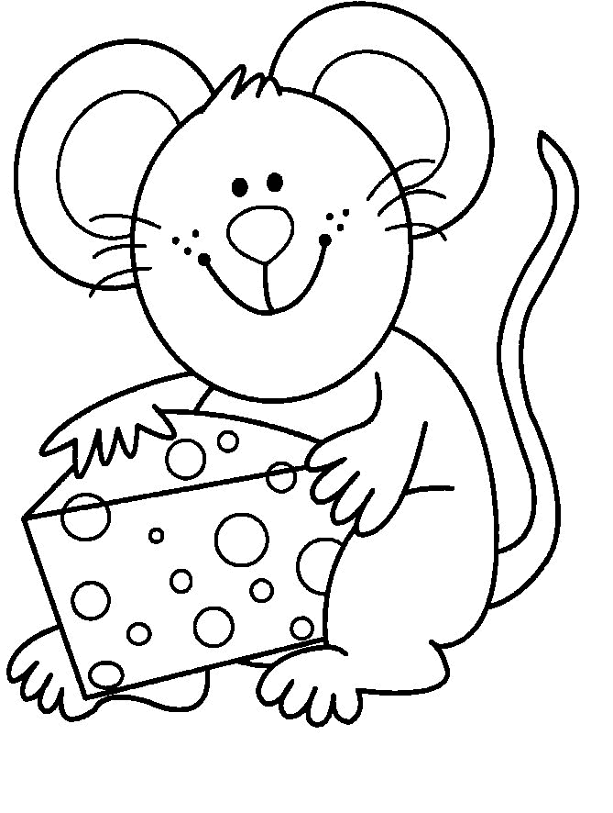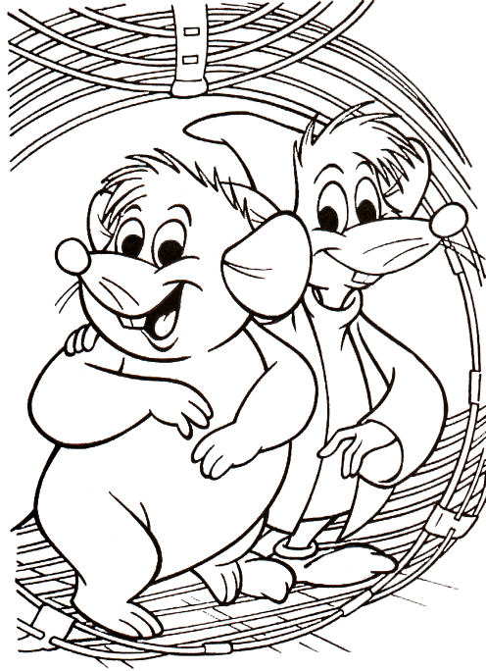
3.1 Que mensaje o moraleja te deja la fábula.
________________________________________________________________________________________________________________________________________________________________________________________________________________________________________________________________________________________________________________________________________________________________________________________________________________
3.2 Escribe en que se diferencia la fábula del cuento.
________________________________________________________________________________________________________________________________________________________________________________________________________________________________________________________________________________________________________________________________________________________________________________________________________________
3.3 Describa el ratón.
________________________________________________________________________________________________________________________________________________________________________________________________________________________________________________________________________________________________________________________________

